МИНИСТЕРСТВО ОБРАЗОВАНИЯ И НАУКИ РОССИЙСКОЙ ФЕДЕРАЦИИ
ВЛАДИВОСТОКСКИЙ ГОСУДАРСТВЕННЫЙ УНИВЕРСИТЕТ
ИНСТИТУТ ИНФОРМАЦИОННЫХ ТЕХНОЛОГИЙ И АНАЛИЗА ДАННЫХ
КАФЕДРА ИНФОРМАЦИОННЫХ ТЕХНОЛОГИЙ И СИСТЕМ

ОТЧЕТ ПО ЛАБОРАТОРНОЙ РАБОТЕ № 6
по дисциплине «Информатика и основы программирования»
Условия в Python

Студент гр. БИН-25-3 |  | К.С. Гуз
Ассистент преподавателя |  | М.В. Водяницкий

Владивосток 2025

Задание
Выполнить задания на Python и оформить отчет по стандартам ВВГУ
Задание 1: В первом задании мы должны написать функцию для конвертации одной величины времени в другую. На рисунке 1 представлен код:
На вход подается:
- число (величина времени)
- исходная единица измерения
- единица измерения, в которую нужно перевести
Функция должна вернуть конвертированное значение
Примеры (формат ввода/вывода можно выбрать свой, если нет строгих требований):
Вход | Выход
4h m | 240m
30m h | 0.5h
12s h | 0.03h
Задание 2. Пользователь делает вклад в банке в размере a рублей сроком на n лет.
Процент по вкладу зависит от суммы и срока
Зависимость от суммы:
- каждые 10 000 рублей увеличивают ставку на 0.3%
- но суммарное увеличение не может превышать 5%
- минимальный вклад - 30 000 рублей
Зависимость от срока:
- первые 3 года - 3%
- от 4 до 6 лет - 5%
- более 6 лет - 2%
Необходимо написать функцию, которая рассчитывает прибыль пользователя без учета первоначально вложенной суммы
Используется сложный процент: каждый год процент начисляется на текущую
сумму вклада
На вход подаются: сумма вклада и количество лет. Результат: сумма прибыли (не весь вклад, а только заработанные проценты)
Примеры:
Вход | Выход
30000 3 | 3648.67
100000 5 | 38920.10
200000 8 | 183925.42
Задание 3. Написать функцию для вывода всех простых чисел в заданном диапазоне. Нужно учитывать некорректные данные (например, начало больше конца или диапазон без простых чисел)
На вход подаются два числа: начало и конец диапазона (включительно). На выходе - список всех простых чисел или сообщение об ошибке
Примеры:
Вход |  |  |  |  |  | Выход
1 10 |  |  |  |  |  | 2 3 5 7
15 120 |  |  |  |  |  | 17 19 23 29 31 37 41 43 47 53 59 61 67 71 73 79 83 89 97 101 103 107 109 113
0 1 |  |  |  |  |  | Error!
(Формат вывода списка простых чисел может быть любым удобным: в строку через пробел, в несколько строк и т.п.)
Задание 4. Реализовать функцию сложения двух матриц
При сложении двух матриц получается новая матрица того же размера, где каждый элемент — это сумма элементов с тем же индексом из двух исходных матриц
Ограничения:
- складывать можно только матрицы одинакового размера
- размер матрицы должен быть строго больше 2 (например, 3×3, 4×4 и т.д.)
- при нарушении условий нужно вывести сообщение об ошибке
На вход подаются:
- размер матрицы n (для квадратной матрицы n × n)
- элементы первой матрицы (по строкам, через пробел)
- элементы второй матрицы в таком же формате
Результат - новая матрица (в том же формате), либо сообщение об ошибке
Пример (один из возможных вариантов формата):
Вход:
2
2 5
5 3
5 2
4 1
Выход:
7 7
9 4

Задание 5. Написать функцию, которая определяет, является ли строка палиндромом
Палиндром — это строка, которая читается одинаково слева направо и справа налево (обычно без учета пробелов, регистра и знаков препинания - эти правила нужно явно задать в своей реализации)
На вход подается строка. На выходе:
- Да, если это палиндром
- Нет, если это не палиндром
Примеры:
Вход | Выход
А роза упала на лапу Азора | Да
Borrow or rob | Да
Алфавитный порядок | Нет

Содержание
1.Выполнение работы 7
1.1. Задание 1 7
1.2. Задание 2 8
1.3. Задание 3 8
1.4. Задание 4 9
1.5. Задание 5 10

1.Выполнение работы

1.1. Задание 1
В первом задании мы должны написать функцию для конвертации одной величины времени в другую. На рисунке 1 представлен код:
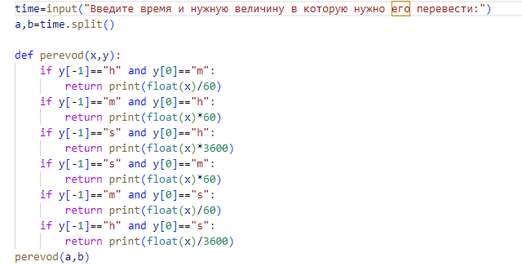
Рисунок 1 - Код для первого задания
Вводим время, через пробел вводим из какой величины в какую хотим перевести. Программа выполняет расчеты и выводит переведенное время.

1.2. Задание 2
В задании 2 нам нужно написать функцию для расчета сложного процента. На рисунке 2 представлен код:
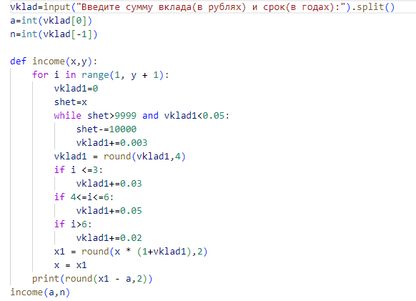
Рисунок 2 - Код для второго задания
Вводим сумму вклада и срок (через пробел). Пишем функцию для расчета сложного процента (пользуясь данными в условии). Вызываем функцию, используем введенные данные, получаем чистую прибыль.

1.3. Задание 3
В задании 3 нам нужно создать функцию для нахождения простых чисел в определенном диапазоне. На рисунке 3 представлен код:
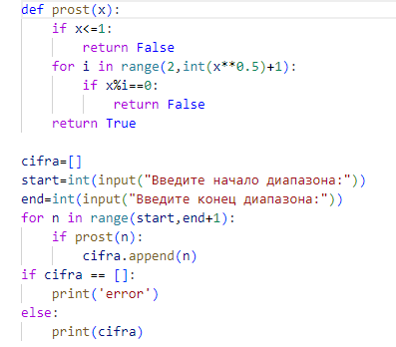
Рисунок 3 - Код для третьего задания
Пишем функцию для нахождения простого числа. Задаем пустой список, который заполняем числами из заданного нами диапазона. Если простых чисел нет-программа выведет ошибку.

1.4. Задание 4
В задании 4 нам нужно написать функцию для сложения двух матриц. На рисунке 4 представлен код:
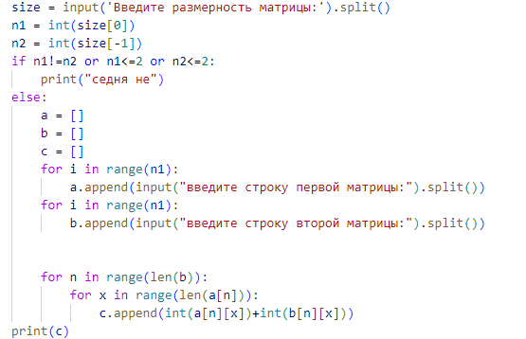
Рисунок 4 - Код для четвертого задания
Вводим размерность матрицы, если она не соответствует условным, выводим ошибку. Иначе продолжаем выполнение программы, создаем списки для хранения матриц и их суммы. Считаем сумму матриц и выводим ее.

1.5. Задание 5
В задании 5 мы должны сделать функцию для проверки слова на палиндром (читается одинаково, с любой стороны). На рисунке 5 представлен код:
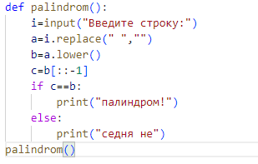
Рисунок 5 - Код для пятого задания
Вводим строку, убираем пробелы, делаем все буквы печатными, переворачиваем строку и записываем ее в другой список. Сравниваем полученный список с исходным. Если равны- слово палиндром, иначе-нет.

